Actividades

1. Lee el siguiente poema y realiza las actividades que vienen a continuación.

Llueve en el mar

Cae la lluvia fina
sobre el lomo del mar,
las olas las mece el viento
invitándolas a jugar.

A lo lejos en el horizonte,
un barquito de papel.
¿Qué niño lo lanzó a un río?
¿Qué sueños transporta él?

Cae la lluvia fina
sobre todo el litoral,
las gaviotas revolotean
sobre las olas del mar.

A lo lejos en el horizonte,
se oculta el sol, se va el día
y la lluvia fina que no cesa
de entregar melancolía.

Hidalgo, Héctor. (2004). Llueve en el mar. En: Recetas para espantar la tristeza. Santiago: Ediciones SM.
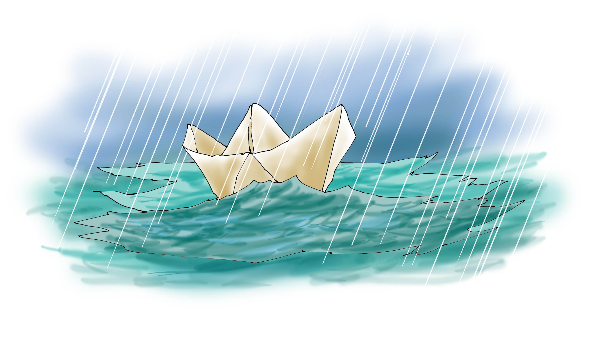

- Encierra en un círculo las estrofas del poema.

- ¿Cuál de las estrofas es la que más te gustó? Escríbela.

________________________________________________________________________________________________________________________________________________________________________________________________________________________________

- Ahora que reconociste las estrofas del poema, subraya un verso de la estrofa que escribiste en la actividad anterior.

- ¿Tiene rima la estrofa que escribiste? Escribe un ejemplo.
________________________________________________________________________________________________________________

2. Inventa una quinta estrofa para el poema “Llueve en el mar”. Recuerda que debe tener cuatro versos.

____________________________________________________________________________________________________________________________________________________________________________________________________________________________

